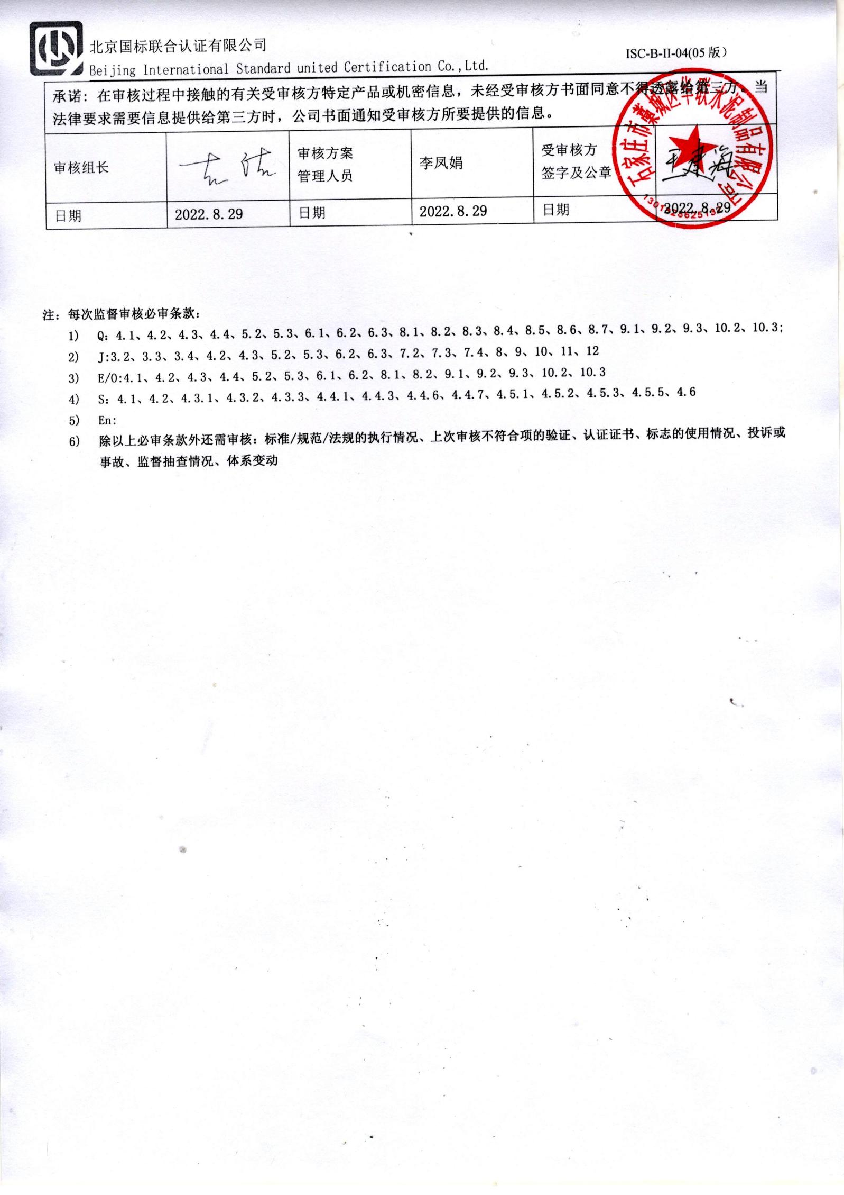审核计划
受审核方名称 | 石家庄市藁城区华联水泥制品有限公司
注册地址 | 河北省石家庄市藁城区南孟镇贤庄村
经营地址 | 河北省石家庄市藁城区南孟镇贤庄村
联系人 | 王建海 |  |  |  | 联系电话 |  | 13603218665 |  |  | 邮编 |  |  | 050000
合同编号. | 0788-2021-Q-2022 |  |  |  | 审核领域 |  | ■QMS□EcMS■EMS■OHSMS  □FSMS □HACCP □EnMS
审核类型 | □初次认证第（二）阶段■监督审核 □再认证 □扩项审核 □其他
审核方法 | □现场审核 ■远程审核 □现场结合远程审核 □非现场审核（仅限一阶段）
远程审核方式 | ☑音频☑视频□数据共享□远程接入
远程审核资源 | ☑网络 ☑智能手机 ☑台式电脑 ☑笔记本电脑 □录像机 □照相机 □可穿戴设备
审核目的 | □第二阶段审核：验证组织管理体系的建立、实施运行的符合性及有效性，以确定是否推荐认证注册。  □再认证：验证组织管理体系的符合性和持续有效性，以确定是否推荐保持认证注册资格并换发认证证书。  ☑监督审核：验证组织管理体系的符合性和持续有效性，以确定是否推荐保持认证注册资格。  □特殊审核: □确定是否推荐同意扩大范围的申请并换发认证证书。  □跟踪调查投诉、曝光情况，确认获证客户是否已实施有效的整改措施。  □调查获证客户变更信息，确定管理体系持续有效运行。  □对被暂停客户进行跟踪审核，验证被暂停原因是否已消除，以确定是否恢复认证注册资格。
审核范围 | Q：环形混凝土电杆的加工  E：环形混凝土电杆的加工所涉及场所的相关环境管理活动  O：环形混凝土电杆的加工所涉及场所的相关职业健康安全管理活动 |  |  |  |  |  |  |  |  |  | 专业  代码 |  | Q：16.02.01  E：16.02.01  O：16.02.01
审核准则 | ■GB/T19001-2016/ISO 9001:2015 □GB/T 50430-2017  ■GB/T24001-2016/ISO 14001:2015  ■GB/T45001-2020/ISO45001：2018标准  ☑适用于受审核方的法律法规及其他要求； ☑认证合同  ☑受审核方管理体系文件 (手册版本号：B )
审核日期 | 远程审核于2022年08月31日 上午至2022年09月01日 下午(共2.0天)
审核语言 | ☑普通话□英语□其他
审核组成员
组内身份 | 姓名 |  | 性别 | 注册证书号 |  |  | 专业代码 |  | 联系电话 |  |  |  |  | 组内代码
组长 | 吉洁 |  | 女 | 2019-N1QMS-3022240  2020-N1EMS-3022240  2020-N1OHSMS-3022240 |  |  | Q:16.02.01  E:16.02.01  O:16.02.01 |  | 18633812642 |  |  |  |  | A
承诺: 在审核过程中接触的有关受审核方特定产品或机密信息，未经受审核方书面同意不得透露给第三方。当法律要求需要信息提供给第三方时，公司书面通知受审核方所要提供的信息。
审核组长 |  |  |  | 审核方案  管理人员 |  | 李凤娟 |  | 受审核方  签字及公章
日期 |  | 2022.8.29 |  | 日期 |  | 2022.8.29 |  | 日期 |  |  |  | 2022.8.29

注：每次监督审核必审条款：
- Q：4.1、4.2、4.3、4.4、5.2、5.3、6.1、6.2、6.3、8.1、8.2、8.3、8.4、8.5、8.6、8.7、9.1、9.2、9.3、10.2、10.3;
- J:3.2、3.3、3.4、4.2、4.3、5.2、5.3、6.2、6.3、7.2、7.3、7.4、8、9、10、11、12
- E/O:4.1、4.2、4.3、4.4、5.2、5.3、6.1、6.2、8.1、8.2、9.1、9.2、9.3、10.2、10.3
- S：4.1、4.2、4.3.1、4.3.2、4.3.3、4.4.1、4.4.3、4.4.6、4.4.7、4.5.1、4.5.2、4.5.3、4.5.5、4.6
- En:
- 除以上必审条款外还需审核：标准/规范/法规的执行情况、上次审核不符合项的验证、认证证书、标志的使用情况、投诉或事故、监督抽查情况、体系变动

审核日程安排
日期 | 时间 | 受审核部门、场所及审核内容 | 审核人员
2022.8.31 | 8:00-8:30 | 首次会议（管理层） | A  远程视频
 | 8:30-11:00 | 管理层：企业相关资质情况、顾客的投诉、监督抽查情况、获证后认证证书标志使用情况、相关变化情况、任何变更情况、上次不符合的验证等；组织及其环境；相关方的需求和希望；管理体系的范围；管理体系及其过程；领导作用和承诺；以顾客为关注焦点；管理方针；组织的岗位、职责权限；应对风险和机会的策划；目标和实现计划；变更的策划；资源提供；环境因素；危险源辨识、风险评价；管理评审；总则；持续改进  QEO4.1/4.2/4.3/4.4/5.1/5.2/5.3/6.1/6.2/7.1/9.3/10.1/10.3;Q6.3 | A  视频、文件传输、网站查询
 | 11:00-17:00 | 生产技术部：组织的岗位、职责权限；目标；基础设施；运行环境；运行的策划和控制；产品和服务的设计和开发；生产和服务提供的控制；标识和可追溯性；产品防护；变更的控制；环境因素、危险源辨识、风险评价和控制措施的确定；应急准备和响应  Q5.3/6.2/7.1.3/7.1.4/8.1/8.3/8.5.1/8.5.2/8.5.4/8.5.6  EO5.3/6.2/6.1.2/8.1/8.2 | A  视频、文件传输、网站查询
2022.9.1 | 8:00-12:00 | 办公室：组织的岗位、职责权限；目标、指标管理方案；环境因素/危险源识别评价；员工的参与和协商；运行策划和控制；应急准备和响应；合规义务；法律法规要求；绩效的监视和测量；合规性评价；不合格及纠正措施控制；内部审核  Q5.3/6.2/9.2/10.2  EO5.3/6.2/6.1.2/6.1.3/8.1/8.2/9.1/10.2；O5.4 | A  视频、文件传输、网站查询
 | 13:00-16:30 | 供销部：组织的岗位、职责权限；目标、指标管理方案；环境因素、危险源识别评价；外部提供的过程、产品和服务的控制；产品和服务要求；顾客或外部供方财产；交付后活动；顾客满意；运行的策划和控制；应急准备和响应  QEO5.3/6.2/；Q8.2/8.4/8.5.3/8.5.5/9.1.2  EO6.1.2/8.1/8.2 | A  视频、文件传输、网站查询
 | 16:30-17:00 | 末次会议（管理层） | A  远程视频
注 | 12:00-13:00 | 午休时间

